附件：
“新知解泌”细胞外囊泡理论与实践培训班”报名表

单位名称
地址 |  |  |  | 邮箱
联系人 |  |  | 电话
培训人 | 性别 | 职务/职称 | 手机 | 身份证号码
 |  |  |  | 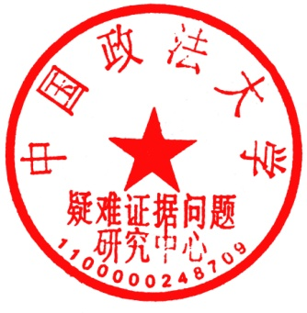
发票抬头：
纳税人识别号：
发票类型：增值税普通发票 / 专用发票

联系人：周老师 15871120253（同微信）
电话：027-87686090（学会秘书处） 邮箱：esev2022@126.com

